M 06.2 Bildimpuls: Wie sah der Gott meiner Kindheit aus?
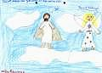
Bildimpuls: http.//www.rpi.loccum.de: Bilder–Galerie-Gott
Gemalt von: Kathleen, Klasse 4 A der Grundschule in Deutsch-Evern

Bildimpuls: http.//www.rpi.loccum.de: Bilder–Galerie-Gott
Gemalt von Lisa Marie, Klasse 4 A der Grundschule in Deutsch-Evern
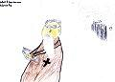
Bildimpuls: http.//www.rpi.loccum.de: Bilder–Galerie-Gott
Gemalt von Robert, Klasse 4 A der Grundschule in Deutsch-Evern

